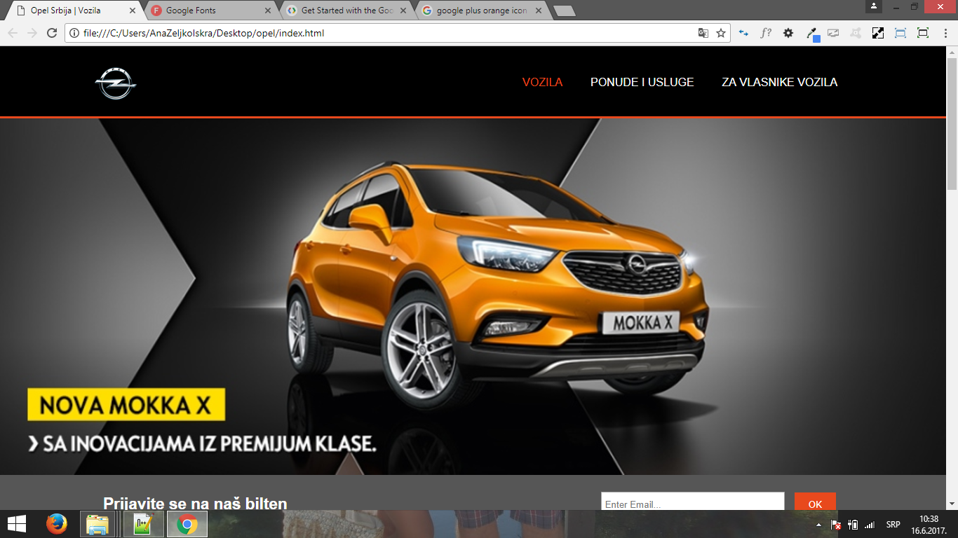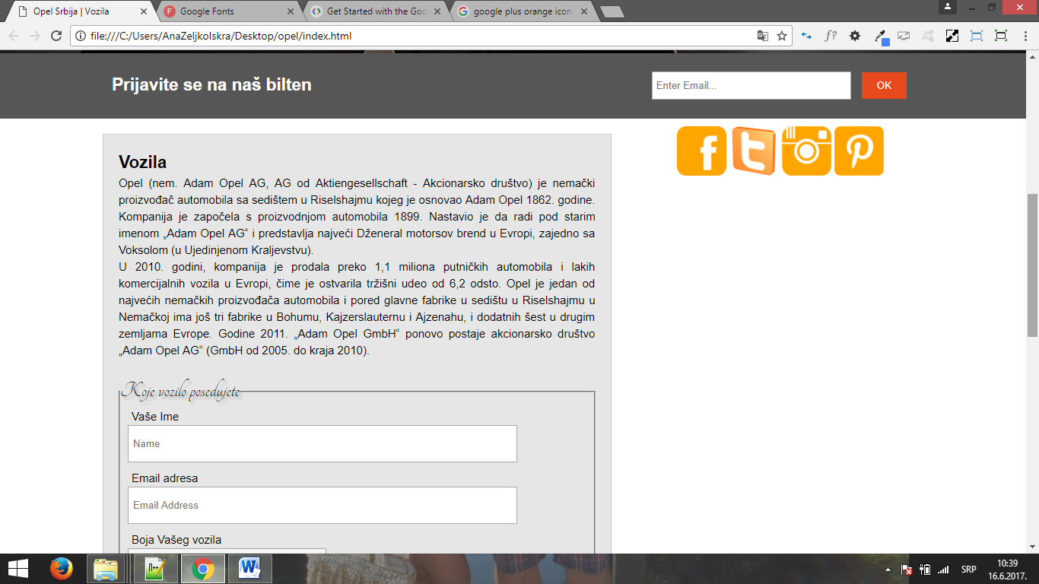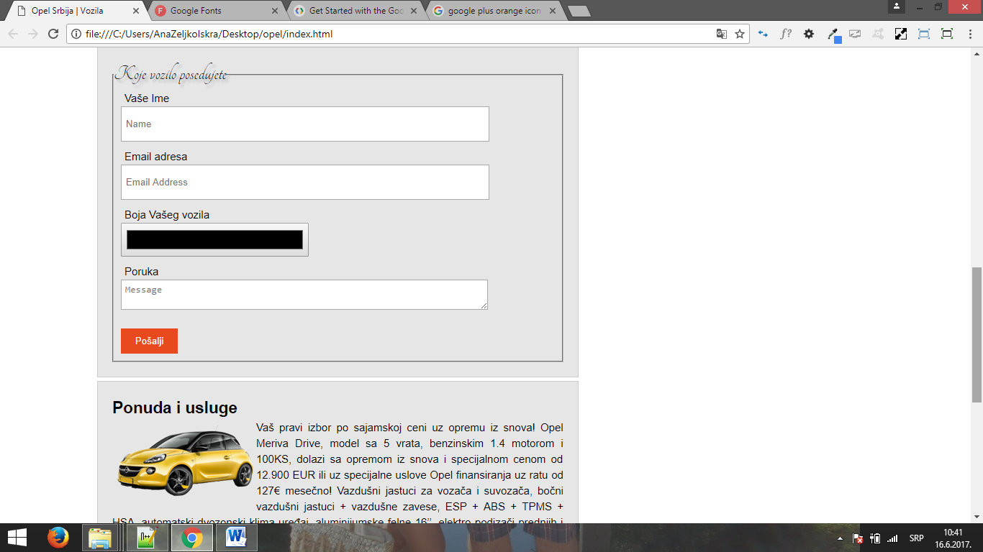

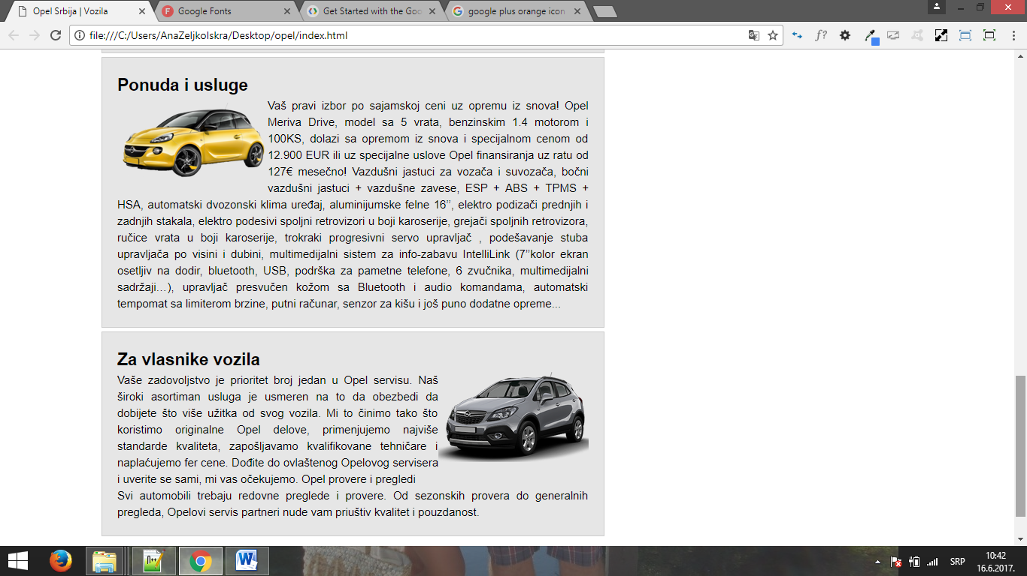

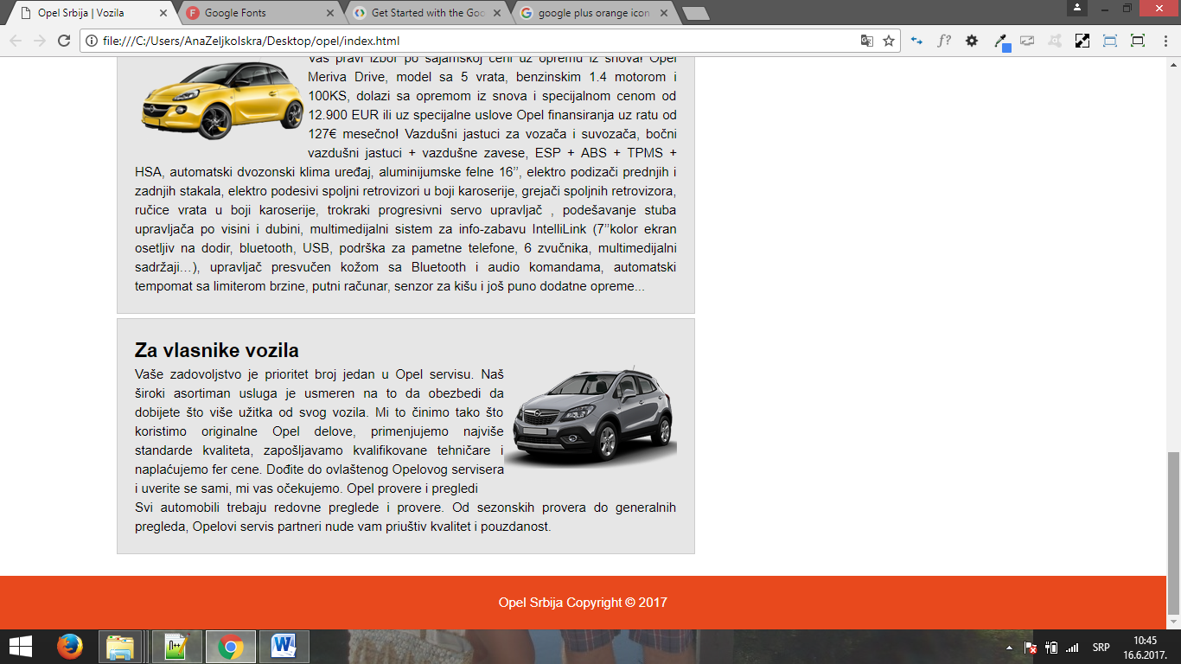

Na širini manjoj pd 960px, stranica izgleda ovako:

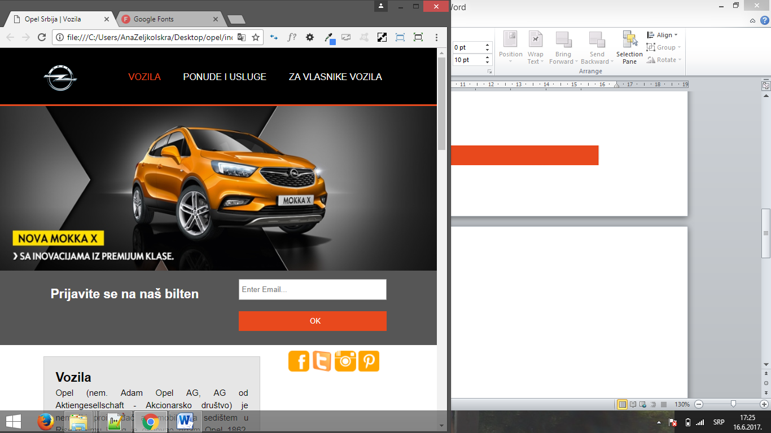

Na širini manjoj od 768px, stranica izgleda ovako:

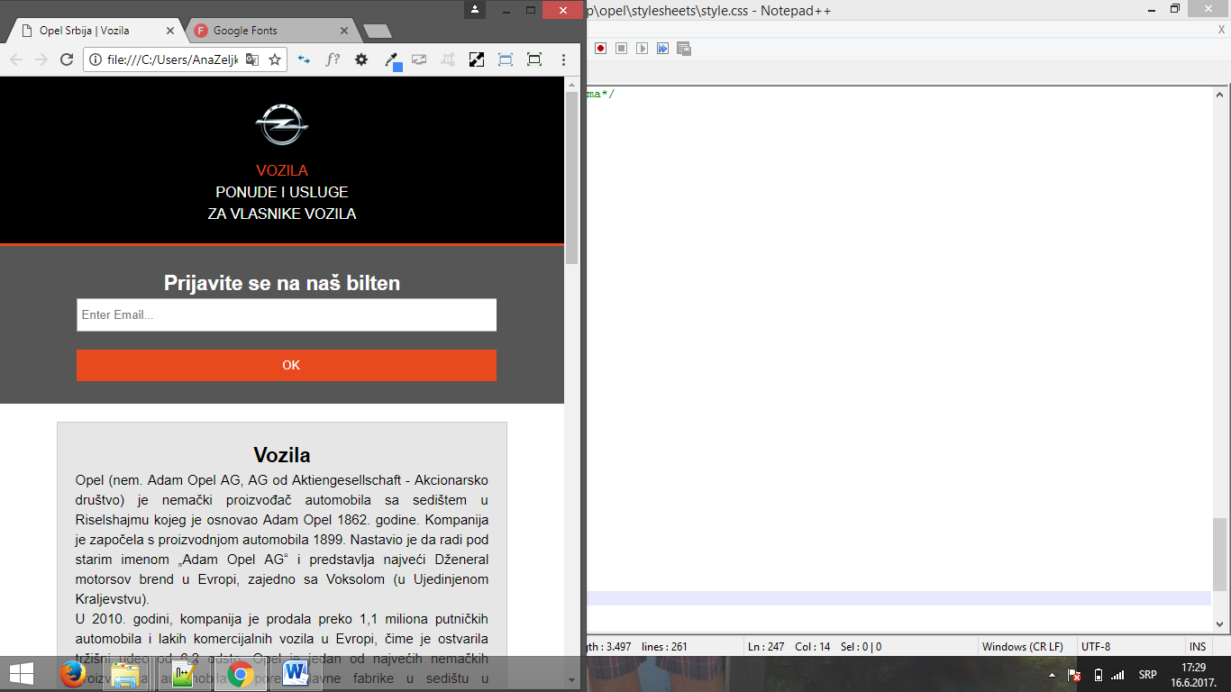

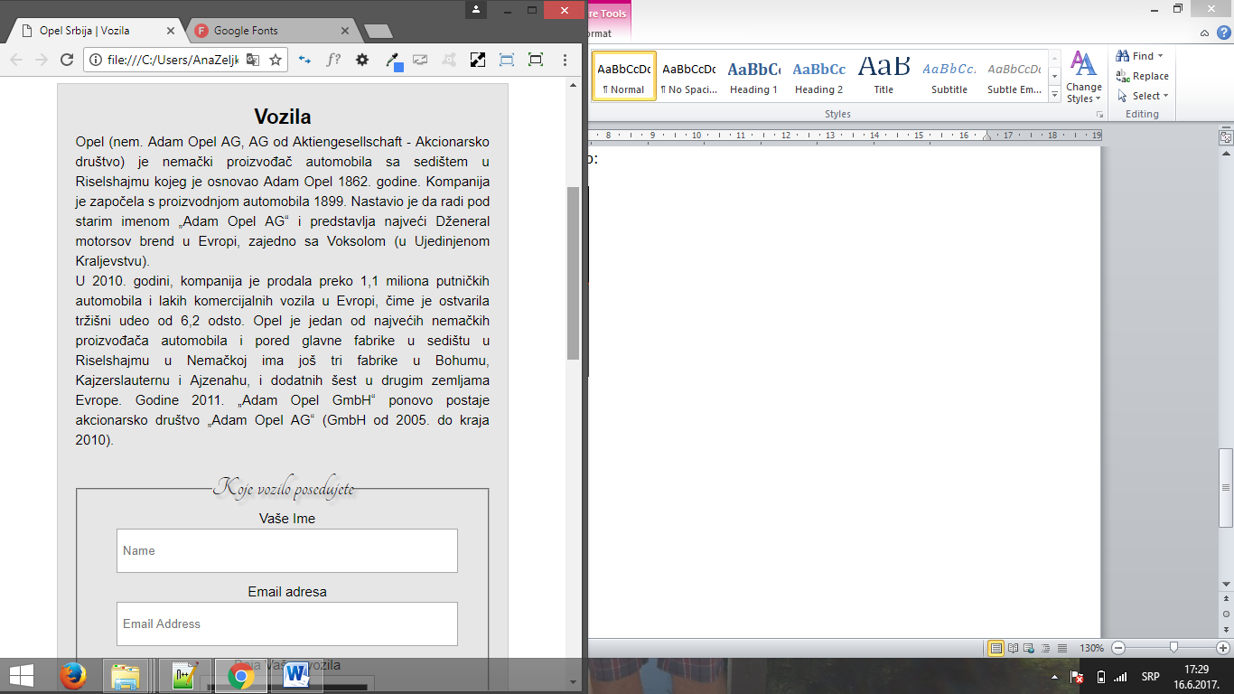

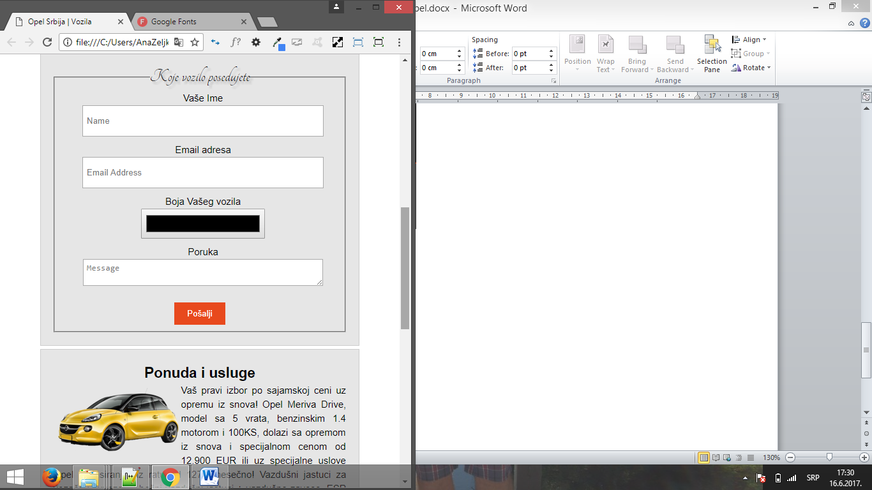

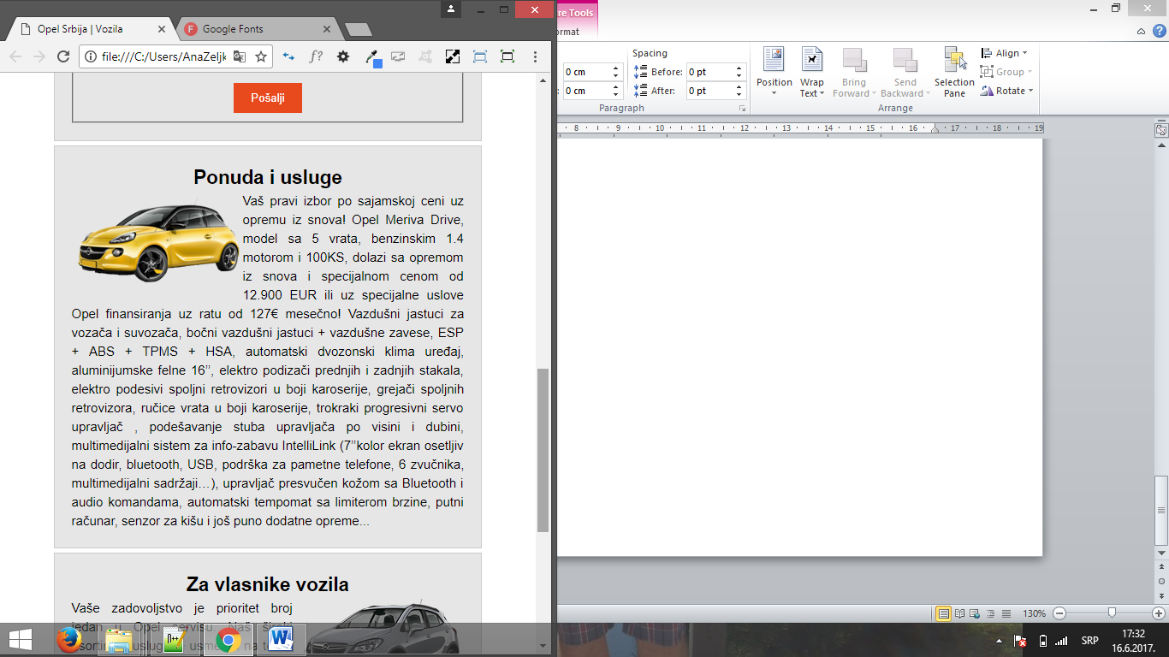

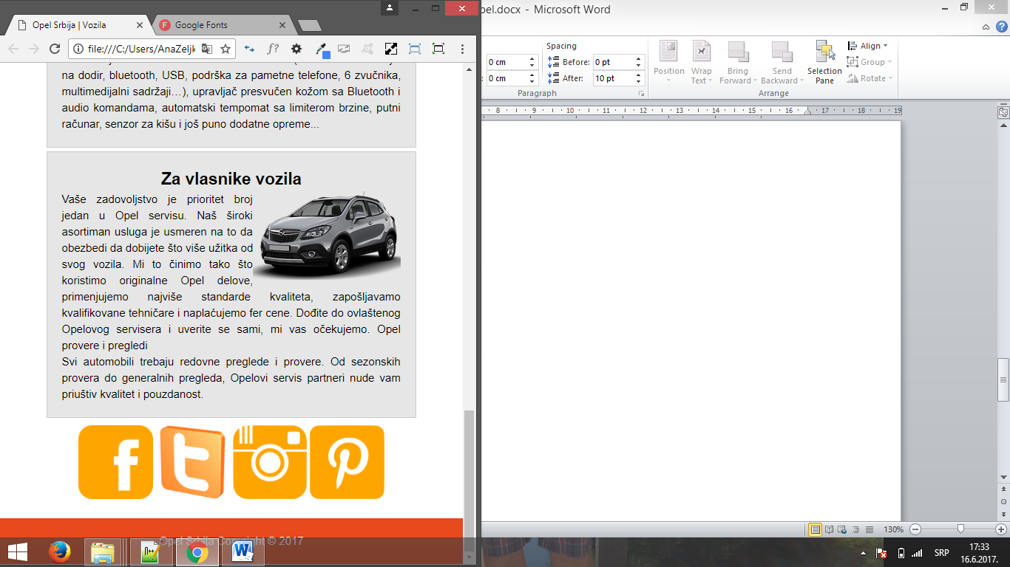

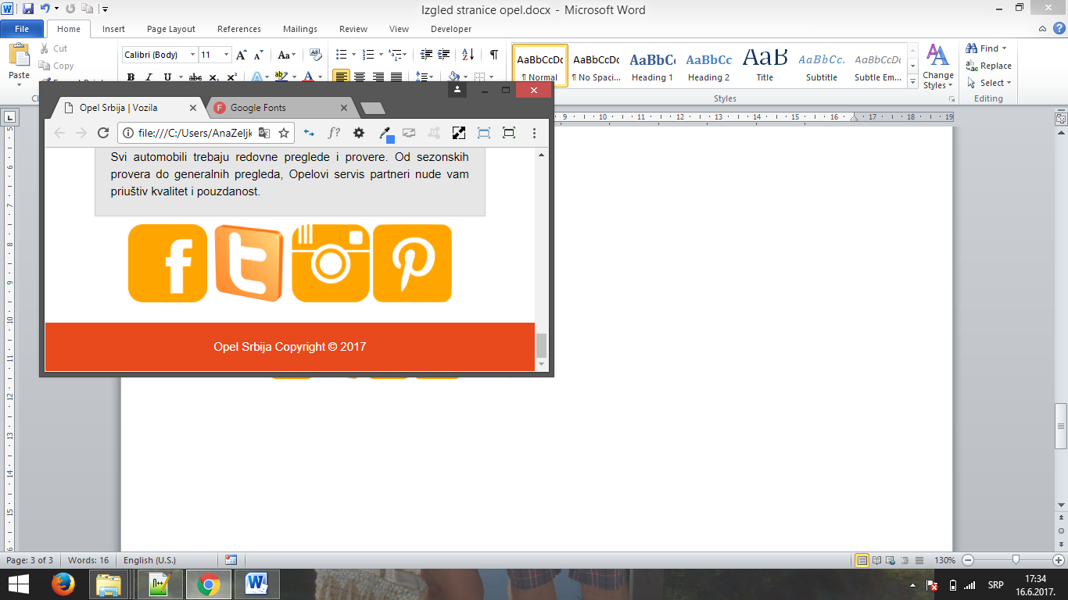

Zadaci:

1. Veličina slova je 15px, prored između redova 1.5, a font Arial, Helvetica,sans-serif;

2. Centrirani sadržaj na stranici (container) ima širinu od 80%;

3. Zaglavlje ima najmanju visinu od 70px. Slika loga na vrhu stranice kada se postavi strelica miša na nju, pomera se za 20px s’leva na desno

4. Aktivan link je Vozila I ima boju #e8491d;

5. Ostali linkovi imaju belu boju, a prilikom prelaska miša #ccc

6. “Prijavi se na naš bilten” ima pozadinsku boju #565656;

7. Pozadinska boja svih dugmića je #e8491d; Boja slova je bela, a prilikom prelaska miša preko dugmeta I slova I dugme imaju senku 2px 2px 2px #000

8. Svi naslovi su animirani tako da se zadaje pulsirajući efekat slovima. Animacija se ponavlja 2 puta

9. Deo u kome se nalaze social icon ima širinu od 30% I sve ikone imaju širinu od 20%. Sličice se prilikom prelaska miša preko njih rotiraju za 10deg

10. Glavni deo stranice koji sadrži informacije o svim menijima, ima širinu od 62%

11. Tekst koje vozilo posedujete je ispisan fontom 'Tangerine’ koji ugrađujete sa interneta. Tekst ima senku 4px 4px 4px #aaa; I njegova veličina je 30px

12. Input I label imaju visinu od 35px.

13. Tekst u podnožju stranice je centriran, bele je boje. Padding zadati po želji.

14. Podesiti da se klikom na svaki od menija prelazi na deo stranice koji sadrži naslov menija.

15. Izgled prilagodljivog dizajna vidite na slikama

Srećno